A3980
带转换器的汽车 DMOS 微步驱动器

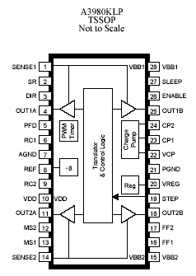
特点
- 典型应用至±1 安培，35 伏特输出率
- 低 RDS(ON) 输出，0.67 Ω 源极 0.54 Ω 典型灌电型
- 自驱电流衰减模式检测/选择
- 3.0 至 5.5 伏特逻辑电源电压范围
- 混合、快与慢电流衰减模式
- 对低功率耗散同步整流
- 内部过压锁定（OVLO）、欠压锁定 (UVLO) 与过热关机电路
- 交叉电流保护
- 对电源/接地短路及短路/低负载电流诊断


描述
A3980 是一款完全的微步电动机驱动器，带有内置转换器，易于操作。 该器件可在高达 35 伏特及 1 安培情况下整体、1/2、1/4 及 1/8 及 1/16 步进模式中操作双极步进电动机。A3980 包括一个固定停机时间电流稳压器，该稳压器可在低、快或混合衰减模式下操作。 这可以减少可听到的电动机噪音、增加步进精确度并减少功率消耗。
转换器是 A3980 易于实施的关键。 只要在"步进"输入中输入一个脉冲，即可驱动电动机产生一个微步。 该程序中没有相位顺序表、高频率控制行或复杂的界面。 A3980 界面非常适合复杂的 P 不可用或过载的应用。
内部同步整流控制电路用来改善脉宽调制 (PWM) 操作时的功率消耗。
内部电路保护包括： 因滞后引起的过热关机、过压锁定（OVLO）、欠压锁定（UVLO）及交叉电流保护。 不需要特别的加电排序。 另外，两个诊断错误标记会在电动机机翼上提供短路或断路的指示。
A3980 采用低厚度（1.1 毫米）、带外露隔热盘的 28L TSSOP 封装。 该器件也是无铅产品，且引脚框采用 100% 雾锡电镀。

功能方框图
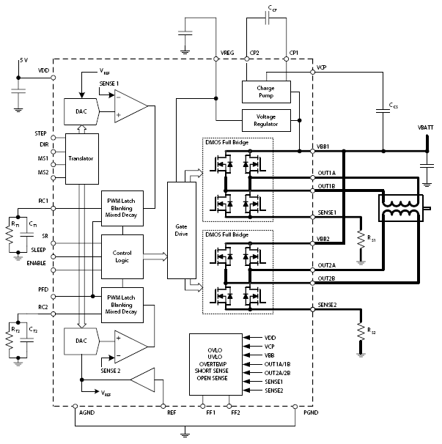
有关产品的订购及咨询：
电话：0755-83278427/83614893/15338790961林小姐
传真：0755-83612291
MSN：hear_lin@hotmail.com
QQ:759441973
更多详情请登陆我们的网站http://www.anxida.com

